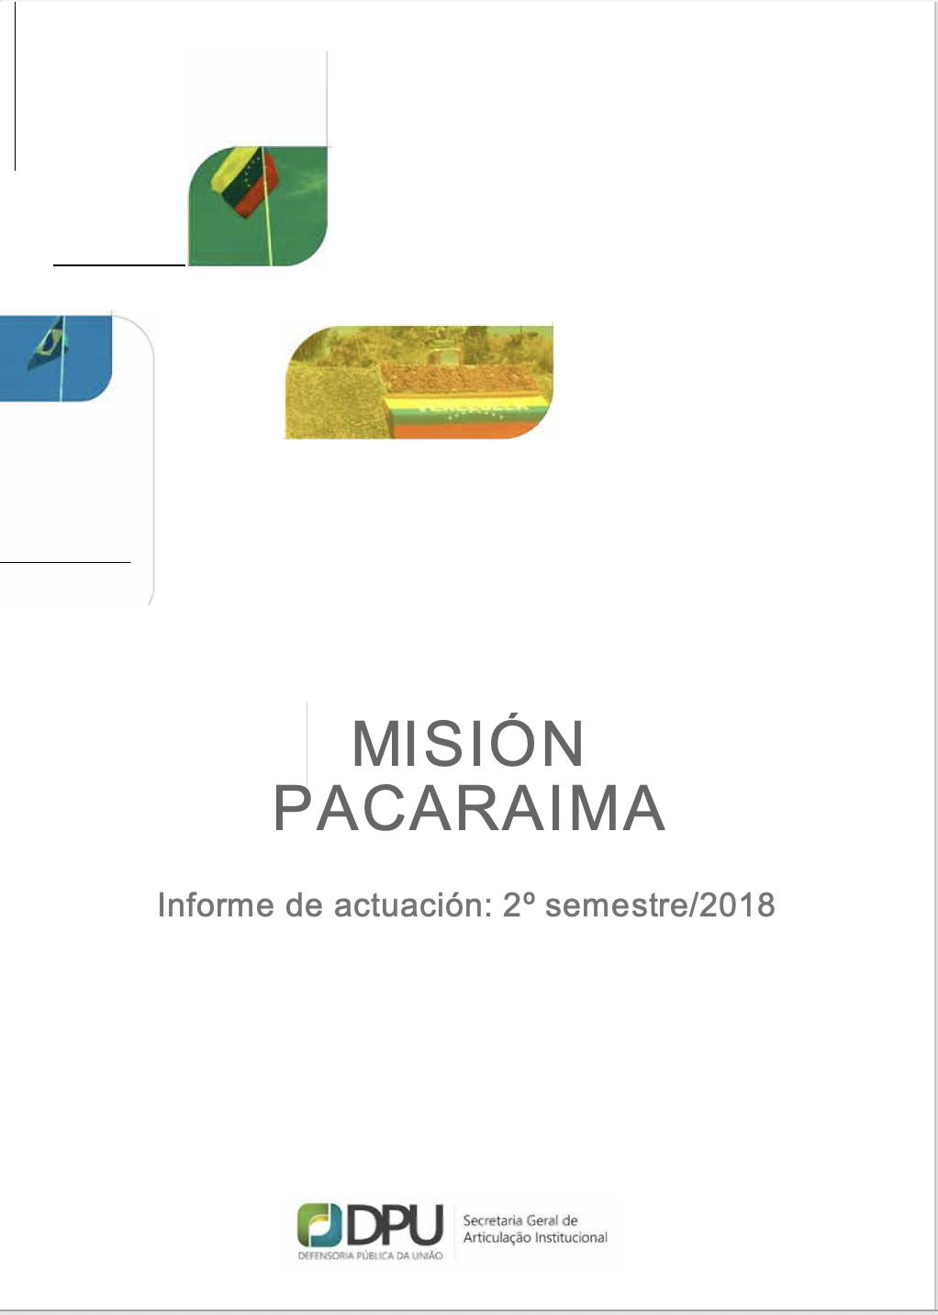

Defensor Público General Federal

Gabriel Faria Oliveira

Subdefensor Público General Federal

Jair Soares Junior

Inspectora General Federal

Geovana Scatolino Silva

Miembros electos del Consejo Superior
Fabiano Caetano Prestes - Categoría especial Marcos Antônio Paderes Barbosa - Categoría especial
Leonardo Cardoso de Magalhães - Primera categoria Karina Rocha Mitleg Bayerl - Primera categoria
Shelley Duarte Maia - Segunda categoria
Letícia Sjoman Torrano - Segunda categoria
Resumen

1 - Actuación de la Defensoría Pública Federal en Pacaraima
2 - Público-objetivo principal de la obra: niños, niñas y
adolescentes con especiales dificultades migratorias
3 - Defensores Públicos Federales que ya participaron
en la acción.
4 - Otras actuaciones de la Defensoría Pública en Pacaraima

Secretaria General de
Articulación Institucional

1er informe semestral sobre el desempeño de los defensores y defensoras federales en la “Misión Pacaraima”

1- Actuación de la Defensorías Publica en Pacaraima

En una breve retrospectiva, las acciones de la Defensoría Pública Federal relacionadas con la ley migratoria en el estado de Roraima tuvieron su inicio en el conocido caso del intento de deportación de aproximadamente 450 inmigrantes venezolanos, después de un operativo de la Policía Federal el 9 de diciembre, 2016, cuando la Dra. Roberta Pires Alvim, entonces adscrita a la Unidad de Boa Vista, presentó habeas corpus y obtuvo una orden judicial favorable.

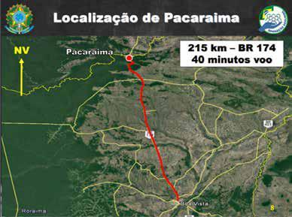
Desde entonces, el flujo migratorio exponencial ha sobrepasado los límites de operación de la unidad de Boa Vista, principalmente debido a la dispersión de inmigrantes en todo el Estado, como se muestra en el INFORME SOBRE VIOLACIONES DE DERECHOS CONTRA LOS INMIGRANTES VENEZOLANOS EN BRASIL, DEL CONSEJO NACIONAL DE DERECHOS HUMANOS, realizado por el Consejo Nacional de Derechos Humanos - CNDH, en mayo de 2018, cuya misión estuvo compuesta por los Defensores Públicos Federales, Roberta Pires Alvim y João Freitas de Castro Chaves, miembros del Grupo de Trabajo sobre Migración, Apatridia y Refugio.

Teniendo en cuenta las recomendaciones emitidas por la CNDH, la Unión Federal articuló medidas de asistencia de emergencia para la recepción humanitaria de personas desplazadas en el territorio nacional, convirtiendo la medida provisional No. 820 en la Ley No. 13.684, de 21 de junio de 2018, subsidio normativo para que el Comité Federal mantuviese operaciones en la frontera, en Pacaraima/RR.

El 18 de junio de 2018 se iniciaron las actividades de la Operación Bienvenida en Pacaraima, un grupo de trabajo logístico humanitario, orientado a organizar el flujo migratorio, aumentando la capacidad de servicio de la Policía Federal, apoyado por organismos internacionales (UNFPA, ACNUR, OIM y UNICEF), con la presencia de organismos que brindan un servicio público relevante a los inmigrantes (Ministerio de Desarrollo Social, Hacienda Federal, Anvisa y Ministerios de Derechos Humanos). Así, se observó una brecha importante en el desempeño de la Defensoría Pública, razón por la cual, en julio de 2018, los Defensores Públicos Federales, Lígia Prado da Rocha y Roberta Pires Alvim, viajaron en misión a Pacaraima para analizar las estrategias de acción de la DPU.

El informe presentado concluye con la importancia de la presencia de la DPU en Pacaraima/RR, sin la cual sería imposible atender de manera inmediata una variedad de diferentes situaciones migratorias legales que ocurren a diario en la frontera. Además, la precariedad de los servicios públicos locales, ante el aumento de población en el municipio, provocó un endurecimiento social y desestructuro la relación amistosa que siempre ha existido entre brasileños y venezolanos.

Corroborando la intensificación de la agenda interinstitucional presentada, el Defensor Nacional de los Derechos Humanos, Dr. Eduardo Nunes Queiroz y el Secretario General de Articulación Institucional, Dr. Renan Vinicius Sotto Mayor de Oliveira, estuvieron presentes en Roraima, entre el 19 y 23 de agosto de 2018, proporcionando la presencia de la Defensoría en la reunión de la comisión interministerial realizada en Pacaraima después de los hechos repudiados del 18 de agosto de 2018.

Así, sensible a las cuestiones planteadas, el entonces Defensor Público Federal, Dr. Jair Soares Junior, brindó el constante desplazamiento de dos defensores públicos federales designados mediante convocatorias para brindar asistencia legal migratoria, desde el 14 de agosto de 2018, en los centros de servicio de la Operación Bienvenida (puesto de recepción e identificación y puesto de clasificación).

El acto fue corroborado por el Defensor Público General de la Federación, Dr. Gabriel Faria de Oliveira, a su entrada en funciones, considerando la relevancia de la acción institucional en la recepción humanitaria de inmigrantes, designando coordinadores de acción, miembros y puntos focales del Grupo de Trabajo del Grupo sobre Migraciones, Apatridia y Refugio, Grupo de Trabajo de Atención a Víctimas de Trata de Personas, Grupo de Trabajo de Atención a Trabajadoras y Trabajadores Rescatados de la Esclavitud o Grupo de Trabajo de Comisiones Indígenas, designado por el Secretario General de Articulación Institucional, además del DRDH de Amazonas y Roraima.

Además de brindar orientación legal a los inmigrantes y resolver dudas sobre la legislación migratoria, la labor de los defensores públicos federales in loco garante el acceso al procedimiento de regularización migratoria a niños, niñas y adolescentes en situación de vulnerabilidad - especialmente indocumentados, separados y no acompañados -, tanto en el control de la autorización de su ingreso al país, así como en indicar la modalidad migratoria adecuada a sus intereses.

El desempeño de esta importante función se fundamenta en la base normativa de la Resolución Conjunta No. 1 CONANDA CONARE CNIG DPU, de 9 de agosto de 2017, en diversos artículos de la ley migratoria, al asegurar la aplicación de los principios de protección plena, de no retorno y en el mejor interés de la niñez y adolescencia, además de estar en consonancia con el artículo 22 de la Convención sobre los Derechos del Niño, promulgada por Decreto No. 99.170, de 21 de noviembre de 1990.

Sin embargo, los Defensores Públicos Federales desplegados en la misión en Pacaraima también ayudan en la solución extrajudicial de demandas locales vinculadas a la atención a la salud, educación, seguridad, nacionalidad y asistencia social.

Debido al trabajo realizado en esta misión, el 4 de diciembre de 2018, la DPU participó en la VIII Reunión del Comité Federal de Asistencia de Emergencia, presidida por la Casa Civil y celebrada en Brasília/DF, representada por el Secretario General de Articulación Institucional.

2 - PRINCIPAL PÚBLICO OBJETIVO DE LA OPERACIÓN: NIÑOS Y ADOLESCENTES EN ESPECIAL DIFICULTAD MIGRATORIA

Se consideran, por tanto, a los niños, niñas y adolescentes con especiales dificultades migratorias aquellos que:

- Indocumentados - son aquellos que, a pesar de estar acompañados de sus padres, no tienen un documento de identificación que acredite el vínculo parental o solo tienen una copia del documento original;
- Separados - son aquellos que están acompañados de una persona adulta que no es el tutor legal que ostenta el poder familiar, al entrar en territorio brasileño;

- No acompañados: son aquellos que no tienen ninguna persona adulta que lo acompañe en su ingreso al territorio nacional;

Ante estas situaciones, la Defensoría Pública Federal aplica el formulario adjunto a la Resolución Conjunta No. 1 CONANDA CONARE CNIG DPU, de 9 de agosto de 2017, realizando una entrevista individual y análisis de protección, con el apoyo del equipo del Ministerio de Desarrollo Social y el Consejo de Tutela de Pacaraima, para atender casos según vulnerabilidad y grado de complejidad.

Entre agosto y diciembre de 2018, la Misión Pacaraima brindó asistencia legal a aproximadamente 1027 niños, niñas y adolescentes con especiales dificultades migratorias, en su mayoría por ser indocumentados (52,3%), siendo destacable, sin embargo, que el 47,7% de los casos atendidos, corresponden a niños, niñas y adolescentes separados de sus respectivos responsables o no acompañados.

Es de fundamental importancia resaltar que el servicio de la DPU presta especial atención a los casos de trata de personas, con la acción inmediata de la Policía Federal y la adopción de medidas de protección en las situaciones identificadas.
Situación para la aplicación de la Resolución Conjunta
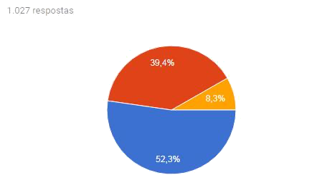

- Indocumentados
- Separados
- No acompañados
Por el porcentaje presentado, entre los niños y adolescentes separados, hay una ocurrencia significativa de casos en los que van acompañados de abuelos (13,3%), tías (6,8%) y hermanas (4,6%), con menos rebanadas correspondientes a la siguiente más por abuelos (1,3%), tíos (2,4%) y hermanos (2,2%). En el 10,2% de los casos, los niños, niñas y adolescentes van acompañados de otros tutores que pueden ser cuñadas y cuñados, bisabuelos, otros familiares y conocidos de sus familiares. Solo en el 5,4% de los casos no se nombró tutor legal. Se aclara la disparidad entre el porcentaje de personas no acompañadas (8,3%) y el porcentaje de niños, niñas y adolescentes sin tutor legal (5,4%) por la dificultad de enmarcar las situaciones de los adolescentes de 17 años acompañados de sus parejas mayores de 18 años.

Tipo de Tutor
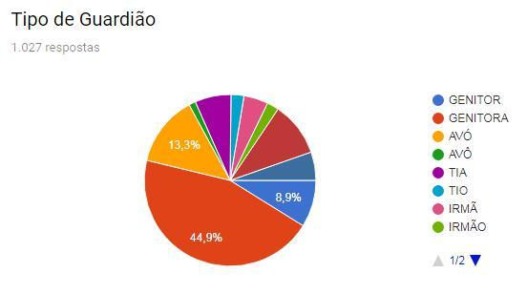

- Genitor
- Genitora
- Abuela
- Abuelo
- Tía
- Tío
- Hermana
- Hermano

También se observó una igualdad en este flujo migratorio especial en cuanto al género de esta población migrante específica. Llama la atención, sin embargo, que el análisis no profundizó en la identidad de género, considerando que los niños, niñas y adolescentes en situación migratoria no se encuentran en un entorno propicio para un análisis en profundidad sobre el tema, además, en el caso de los seres humanos en desarrollo, en ocasiones, aún no se han preguntado por su identidad de género. Así, la entrevista social solo analiza la expresión social del comportamiento.
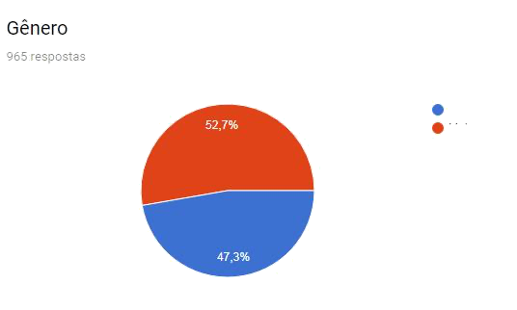

Female
Male

Con respecto al servicio a la población indígena migrante, encontramos que el 9,7% del servicio estaba dirigido a esta población.

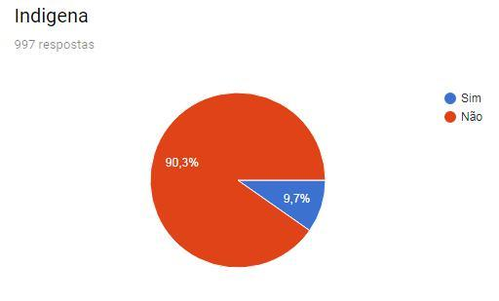

También nos preocupa registrar el estado documental de los niños, niñas y adolescentes atendidos por la Defensoría Pública de la Unión, ya que no son pocos los informes sobre la dificultad de expedir documentos en Venezuela, especialmente por el hecho de que no se expiden cédulas de identidad a los niños con menos de 9 años (42,2% de los atendidos sólo disponía de partida de nacimiento).

Los inmigrantes también reportan una gran dificultad para obtener un pasaporte, debido al alto costo de su emisión y la larga espera para que se emita el documento. Además, son frecuentes las denuncias por demoras excesivas en la expedición de duplicados de cédula de identidad (1,7% de los atendidos disponía únicamente de copia de cédula de identidad) y partidas de nacimiento (13,7% presentó copia de cédula de nacimiento), se destaca que 14,9% de los casos asistidos no contaba con ningún documento. Recientemente, también informaron que no existía ningún rol para la emisión de actas de nacimiento, por lo que muchos niños y adolescentes solo portaban acta de nacimiento vivo emitida por los Hospitales (4,2%). Los inmigrantes también se quejan de la dificultad que encuentran en su país para obtener registros de documentos perdidos.

Situación Documental
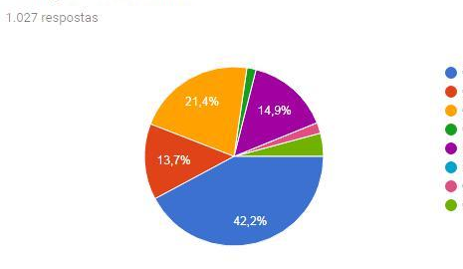

Certificado de nacimiento original
Copia del certificado de nacimiento
Documento de identidad original
Copia del documento de identidad
No tienen
Declaración de nacimiento en vida
Otro documento
Certificado de nacimiento en vivo

Considerando las dificultades documentales de los niños, niñas y adolescentes, se observa que la solicitud de asilo (82%) es la única alternativa migratoria para la mayoría de los casos atendidos por la DPU de agosto a diciembre de 2018. Cabe señalar, sin embargo, que el nivel de comprensión del adolescente de la opción migratoria también se considera en el tiempo de servicio para elegir la alternativa de protección adecuada a su interés especial.

Indicación de Regularización Migratoria

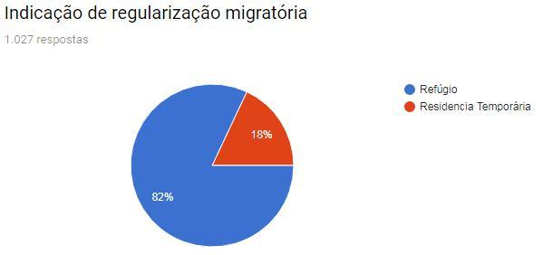

3 - DEFENSORES PÚBLICOS FEDERALES Y DEFENSORES QUE YA PARTICIPARON EN LA ACCIÓN.

13.08 al 26.08.2018 | Dra. Lígia Prado da Rocha | DRDH Amazonas y Roraima
19.08 al 23.08.2018 | Dr. Eduardo Nunes de Queiroz | Defensora Nacional de Derechos Humanos
19.08 al 23.08.2018 | Dr. Renan Vinicius Sotto Alcalde de Oliveira | Secretario General de Articulación institucional
27.08 al 02.09.2018 | Dr. João Freitas de Castro Chaves | Grupo de Trabajo de Migración y Refugio y apatridia
03.09 al 10.09.2018 | Dr. Kelery Dinarte Semana Santa Freitas | DPU/Recife/PE
12.09 al 22.09.2018 | Dr. Deraldino Alves de Araujo Filho | DPU/Vitoria da Conquista/BA
22.09 al 01.10.2018 | Dr. Robson de Souza | DPU/DF
29.09 al 08.10.2018 | Dr. José Célio Pessoa Fonteles | DPU/Belém/PA
02.10 al 11.10.2018 | Dra. Michelle Leite de Souza Santos | DPU/DF
08.10 al 21.10.2018 | Dra. Roberta Pires Alvim | Grupo de Trabajo de Migración y Refugio y apatridia
11.10 al 20.10.2018 | Dra. Ana Lúcia Castro de Oliveira | Grupo de trabajo de comunidades Indígena
20.10 al 29.10.2018 | Dr. Pedro Wagner Assed Pereira | DPU/Río de Janeiro/RJ
22.10 al 25.10.2018 | Dra. Mayara Barbosa Soares | DRDH Pará y Amapá
25.10 al 04.11.2018 | Dr. Gilmar Menezes da Silva Junior | Asistencia del grupo de trabajo a los trabajadores rescatados de la esclavitud
29.10 al 07.11.2018 | Dr. Wagner Ramos Kriger | DPU/Navidad/RN
04.11 al 18.11.2018 | Dr. João Freitas de Castro Chaves | Grupo de Trabajo de Migración y Refugio y apatridia
07.11 al 16.11.2018 | Dra. Sabrina Nunes Vieira | DPU/Belo Horizonte/MG
16.11 al 25.11.2018 | Dr. Diego Bruno Martins Alves | DPU/Maceió/AL
17.11 al 04.12.2018 | Dra. Lígia Prado da Rocha | Secretaría de Derechos Humanos
02.12 al 09.12.2018 | Dra. Natalia Von Rondow | Grupo de Trabajo de Asistencia y Protección a las Víctimas de la Trata de Personas
04.12 al 13.12.2018 | Dr. Julian Trevia Miranda | DPU/Boa Vista/RR
09.12 al 21.12.2018 | Dr. Raphael de Souza Lage Santoro Soares | Asistencia del grupo de trabajo a los trabajadores rescatados de la esclavitud
13.12 al 22.12.2018 | Dra. Fabiana Nunes Henrique Silva | DPU/Niterói/S.Gonçalo/Itaboraí/RJ
20.12 al 26.12.2018 | Dr. Renan Vinicius Sotto Alcalde de | Secretario General de Articulación
26.12 al 04.01.2019 | Dr. Deraldino Alves de Araujo Filho | DPU/Vitoria da Conquista/BA

4 - OTRAS ACCIONES DE LAS DEFENSERIAS PÚBLICAS DE LA UNIÓN EN PACARAIMA.

La presencia constante de la Defensoría Pública en Pacaraima permite el intercambio de información con los organismos públicos federales con competencia en la materia, además, promueve la participación en reuniones con organismos internacionales y socios de la Defensoría Pública, fortaleciendo la relación de interinstitucionalidad, especialmente en lo que respecta al establecimiento de procedimientos operativos de la Operación Hospedada. Además, permite un trabajo constante en la recepción de emergencia de inmigrantes ubicados en Pacaraima, denominada BV-8 (este es un albergue provisional planeado para atender a aquellas personas que no hayan completado el flujo de regularización migratoria, así como albergue temporal hasta la reubicación a un refugio en Boa Vista de personas vulnerables) y también en el refugio indígena Janokoida.

Para asistir en la actuación de la Defensoría Pública Federal, el DRDH/AM elaboró el "Manual de Operación en la Operación Acogida", y el “POP/DPU (Procedimiento Operativo Estándar de la Defensoría Pública de la Unión)” que contiene las principales tesis jurídicas que se utilizarán para el análisis de los casos, así como los procedimientos de análisis de protección previstos en la Resolución Normativa Conjunta y otros aspectos técnicos.

En diciembre de 2018, el Grupo de Trabajo sobre asistencia y protección a las víctimas de la trata de personas y el Grupo de Trabajo sobre Migraciones, Refugio y Apatridia, elaboraron materiales informativos gráficos sobre regularización migratoria en la legislación brasileña y sobre prevención y combate a la trata de personas, las pancartas son ubicado en la cola del control migratorio de la Policía Federal (Puesto de Recepción y Identificación), en la recepción BV-8 y en la recepción Janokoida.

Entre muchas otras acciones impulsadas por la DPU, podemos mencionar:

- Solicitud de registro civil de niños brasileños, hijos de inmigrantes, que solo tenían la declaración de nacimiento vivo;

- Solicitud a empresas concesionarias de transporte terrestre en la Terminal de Buses de Pacaraima Permitir el viaje nacional de niños, niñas o adolescentes debidamente documentados por la Policía Federal con un protocolo de identificación provisional, ya sea por residencia temporal (Ordenanza Interministerial No. 9/2018) o solicitud de asilo, teniendo como acompañante el miembro del grupo familiar indicado en el documento emitido, en los casos de personas separadas o no acompañadas;

- Solicitud a agencias bancarias de los documentos requeridos para la apertura de cuentas bancarias a los solicitantes de asilo y residencia temporal, principalmente por la no aceptación del protocolo de residencia como documento válido, considerando los cambios normativos internos de la Policía Federal vinculados a la información contenida en el documento;

- Solicitudes al DPE para atender casos de emancipación, custodia, registro tardío de niños brasileños y reconocimiento de paternidad de inmigrantes, además de solicitar asistencia legal en procesos penales estatales;

- Recomendación a las empresas de transporte aéreo para que no obstaculicen el embarque de los vuelos desde los pasajeros extranjeros cuyo protocolo de solicitud de asilo o residencia ha expirado, considerando que es posible solicitar la renovación en el lugar de destino;

- Información al Juez de Estado del Distrito de Pacaraima y Juzgados de Niñez de Boa Vista y el Ministerio Público del Estado sobre la ausencia de una institución familiar o municipal acogedora de atención institucional en el Municipio y la necesidad de mejorar las estructuras para el traslado de niños, niñas y adolescentes en situación de vulnerabilidad a Boa Vista;

- Envío de denuncias de explotación laboral al Ministerio de Trabajo y Fiscalía Laboral;

- Solicitud a la Policía Federal relativa a la expedición del certificado SISMIGRA en el Puesto de Selección de la Operación Acogida en todos los trámites de solicitud y registro del permiso de residencia, especialmente los basados en la Ordenanza Interministerial No. 09/2018;

- Solicitud al Ministerio de Desarrollo Social respecto a la adecuada tipificación del servicio y equipamiento BV-8 según los parámetros de la Resolución CNAS No. 109/2009, el cual podrá ser clasificado en la categoría de Protección Social Especial de Alta Complejidad, así como Casa de paso (Arte. 1, III, “a”, ítem 3), debido al carácter transitorio de la estadía de los migrantes que se dirigen a otros lugares, así como en el caso de Servicio de Protección en Situaciones de Calamidades Públicas y Emergencias (Arte. 1, III, “d”), en virtud del reconocimiento legal del flujo migratorio venezolano como originado por una crisis humanitaria y bajo la gestión del CFAE - Comité Federal de Asistencia de Emergencia, en conformidad con la Ley No. 13.684/2018. También se solicitó aclaraciones colectivas a los participantes de la Operación Bienvenida, así como el fortalecimiento de las estructuras asistenciales sociales existentes;

- Capacitación del Consejo de Tutela de Pacaraima sobre el desempeño de la Defensoría y las competencias del Consejo de Tutela en el marco de la Resolución Conjunta No. 1 CONANDA CONARE CNIG DPU, de 9 de agosto de 2017, en diversos artículos de la Ley de Migración, al asegurar la aplicación de los principios de protección plena, no retorno y el mejor interés de niños y adolescentes;

- Charlas informativas sobre Prevención y Lucha contra la Trata de Personas en la recepción BV-8;

- Ronda de discusión sobre violencia doméstica en la legislación brasileña en Abrigo Janokoida;

- Solicitud de información sobre protocolos sanitarios y adopción de procedimientos en relación con situaciones endémicas, epidémicas y brotes ocurridos en el Estado de Roraima, con especial atención al aumento del flujo migratorio en los municipios de Pacaraima y Boa Vista;

La selección de Defensores Públicos que participan en la acción se realiza mediante convocatoria y nominación de Coordinadores por parte de la Secretaría de Articulación Institucional. Los próximos participantes, hasta principios de marzo de 2019, ya han sido seleccionados por el Aviso No. 226/2018 y por la Ordenanza 1.118.

Según explicó el Defensor del Pueblo citado en el "ESTUDIO DE CASO: INTENTO DE DEPORTACIÓN EN MASA DE VENEZOLANOS EN EL ESTADO DE RORAIMA”, disponible en el repositorio de conocimiento http://www.dpu.def.br/repository-of-knowledge/right-of-minorities-and-vulnerable-groups
Disponible en http://www.mdh.gov.br/informacao-ao-cidadao/participacao-social/conselho-nacional-de-direitos-humanos-cndh/RelatriosobreViolaesdeDireitosHumanoscontraImigrantesVenezuelanos.pdf
Para obtener más información sobre las actividades de la Defensoría Pública Federal en la región, consulte https://www.conjur.com.br/2018-nov-06/tribuna-defensoria-trabalho-dpu-defesa-direitos-migrantes-venezuelanos
El 18 de agosto de 2018, actos de xenofobia resultaron en actos de violencia contra la población migrante sin hogar en el municipio de Pacaraima, considerando la destrucción de la propiedad personal de esta población, los hechos fueron ampliamente difundidos en los medios nacionales, ver “https://g1.globo.com/rr/roraima/noticia/2018/08/18/venezuelanos-atravessam-a-fronteira-apos-ataques -em-rr-veja-video.ghtml”

